Projet ROBOTIQUE
Prototype V_BOT I

Versions du document
Date de MAJ | Version | Auteur
01/1/2016 | 1 | Vincent PINEAU

SOMMAIRE

1. Introduction 3
2. Principe général 3
3. Raspberry 3
3.1. Port de la carte mère 3
3.2. Dongle wifi 4
3.3. Les logiciels 4
3.3.1. Serveur VNC pour l’accès bureau à distance 5
3.3.2. CodeBlocks pour le développement C 5
3.3.3. Librairie SDL affichage caméra 5
3.3.4. Librairie Open CV traitement image 5
3.3.5. Librairie Raspicam capture camera 5
3.3.6. Librairie WiringPI pour l’accès aux ports GPIO 5
3.3.7. Librairie LIREC pour le décodage infra rouge 5
3.3.8. Activation du Bus 2IC 5
4. Carte de puissance 5
4.1. Port de la carte 6
4.2. Programmation de la carte 6
5. Interface Raspberry / Arduino 7
6. Le châssis 8
6.1. Les moteurs 8
6.2. Les roues encodeuses 8
6.1. Les servomoteurs 9
6.2. L’alimentation 9
6.2.1. Alimentation des cartes 9
6.2.1. Alimentation des composants 10
7. Les télémètres 10
8. Capteur de son 11
9. Capteur de lumière 12
10. Module Infra-Rouge 12
11. Caméra 13
12. Compas 13
13. Simulateur 13
14. Téléchargement 13
15. Liste des composants 13

Introduction
Le projet V_BOT est le résultat de mes initiations à la robotique. Il ne s’agissait pas de concevoir un robot pouvant aller sur Mars, mais plus tôt de s’intéresser puis de s’initier à la robotique amateur. L’ensemble des ressources de ce site sont utilisables et libre de droit, l’idée ici étant de partager des informations. J’ai trouvé la majorité des ressources sur des forums et des sites spécialisés que je cite en référence.
L’électronique n’étant pas mon domaine de prédilection, j’ai préféré l’usage de kit du marché plutôt que la conception de circuit. Ceci permet de simplifier la partie électronique et de me concentrer sur l’informatique de pilotage avec laquelle je suis plus à l’aise.

Principe général

V_BOT est un robot autonome sur plate-forme roulante. Sur le plan de l’électronique de contrôle, il est composé d’un Raspberry et d’une carte de puissance pour le pilotage des moteurs et des servomoteurs. J’ai ajoutés quelques capteurs, lumière, son, infra rouge, caméra et télémètres pour que le robot puisse capter son environnement.

Raspberry
V_BOT est équipé du Raspberry Pi modèle B+ 512MB RAM avec Carte SD 8GB (NOOBS)

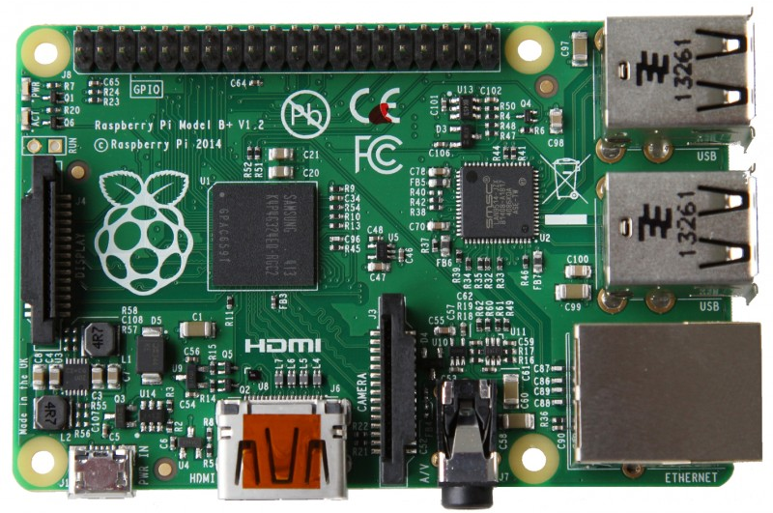
Raspberry Pi modèle B+ 512MB RAM avec Carte SD 8GB (NOOBS)

Port de la carte mère

La carte mère comporte 40 ports de connexion. Pour les besoins de la programmation et du cablage les ports sont identifiés et numérotés en fonction de la librairie WiringPi utilisée pour faciliter l’accès aux ports.

4 | Numéro du port dans la librairie wiringPi, connecté à un composant
GPIO.4 | Destination du port
16 | Numéro physique du port
15 | Numéro physique du port
GPIO.3 | Destination du port
3 | Numéro du port dans la librairie wiringPi, libre

Les ports sont utilisés de cette façon :

 |  |  | 15 | 16 | 1 |  | 4 | 5
5v | 5v | 0v | TxD | RxD | GPIO.1 | 0v | GPIO.4 | GPIO.5 | 0v
2 | 4 | 6 | 8 | 10 | 12 | 14 | 16 | 18 | 20
1 | 3 | 5 | 7 | 9 | 11 | 13 | 15 | 17 | 19
3.3v | SDA.1 | SLC.1 | GPIO.7 | 0v | GPIO.0 | GPIO.2 | GPIO.3 | 3.3v | MOSI
 | 8 | 9 | 7 |  | 0 | 2 | 3 |  | 12

6 | 10 | 11 |  |  | 26 |  | 27 | 28 | 29
GPIO.6 | CE0 | CE1 | SC EPR | 0v | GPIO.26 | 0v | GPIO.27 | GPIO.28 | GPIO.29
22 | 24 | 26 | 28 | 30 | 32 | 34 | 36 | 38 | 40
21 | 23 | 25 | 27 | 29 | 31 | 33 | 35 | 37 | 39
MISO | SCLK | 0v | SD EPR | GPIO.21 | GPIO.22 | GPIO.23 | GPIO.24 | GPIO.25 | 0V
13 | 14 |  |  | 21 | 22 | 23 | 24 | 25

Le port 1 qui n’est pas repéré physiquement sur la carte est à l’opposé des ports USB :
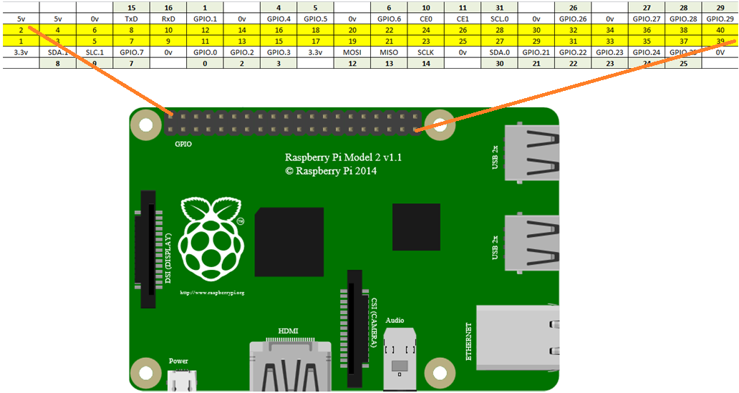

Dongle wifi
Le Raspberry n’est pas équipé de carton wifi il faut donc faire l’acquisition d’un dongle wifi à connecter des ports USB.
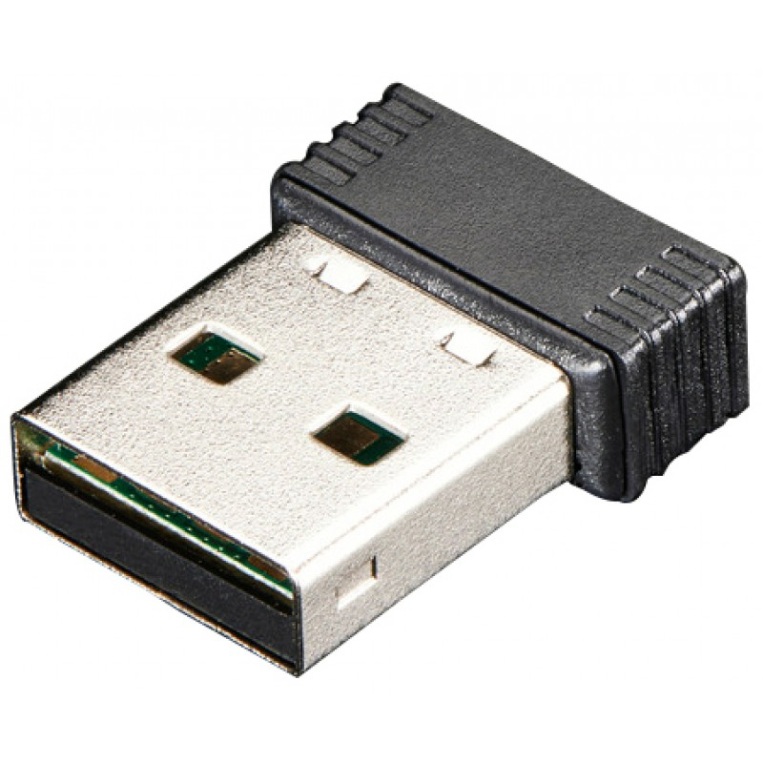
Module Mini WiFi USB

Pour utiliser le wifi il faut configurer le Raspberry.

Les logiciels

J’ai utilisé un OS Raspian préinstallé sur la carte SD. J’ai acquis la carte SD avec un kit de démarrage Raspberry.
V_BOT est intégralement programmé en C. Que ce soit sur le Raspberry ou sur l’Arduino. J’ai intégralement programmé le Raspberry depuis le Raspberry lui-même. Même si la connexion d’un écran et d’un clavier peut se faire directement depuis le Raspberry, il est plus simple d’installer un serveur VNC sur le Raspberry et de s’y connecter depuis un portable. En effet pas pratique de suivre l’exécution d’un programme si le robot se déplace …
Donc pour pouvoir développer j’ai installé les logiciels et librairies suivants :

Serveur VNC pour l’accès bureau à distance
vncserver -geometry 1920x1080 -depth 24

CodeBlocks pour le développement C
gksu codeblocks

Librairie SDL affichage caméra

Librairie Open CV traitement image

Librairie Raspicam capture camera

Librairie WiringPI pour l’accès aux ports GPIO

Librairie LIREC pour le décodage infra rouge

Activation du Bus 2IC

i2cdetect -y 1

Carte de puissance
La carte de puissance est le kit microcontrôleur Romeo V1.2 de DFRobot. C’est une carte basée sur ATMega 328 et dont la mise en œuvre et la programmation est similaire à l’Arduino UNO. La carte se programme avec le compilateur Arduino.

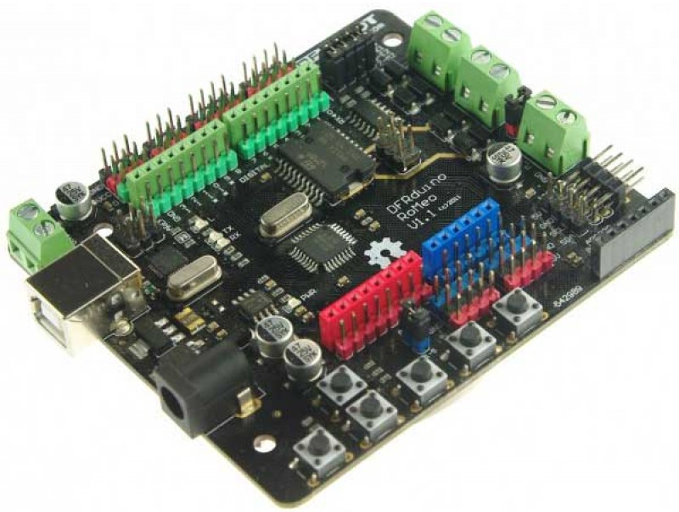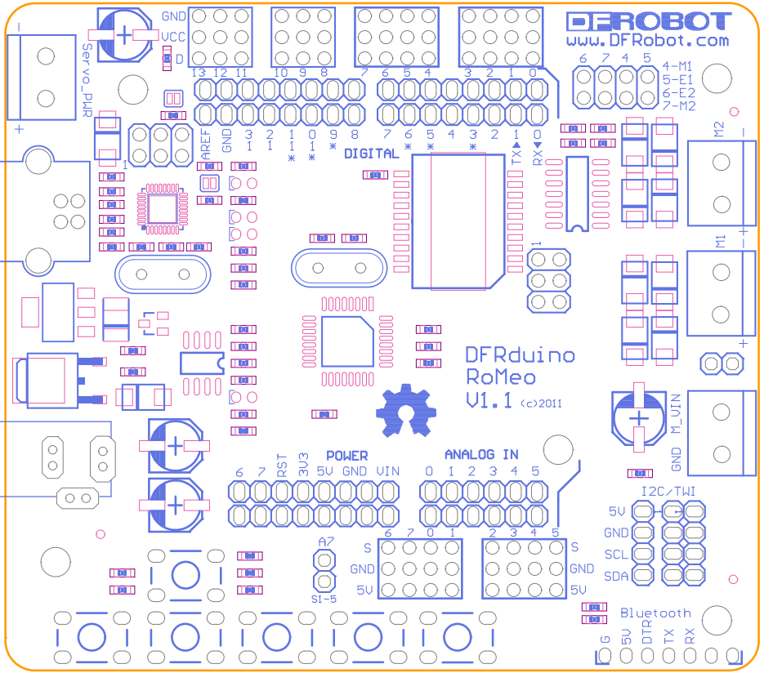

RB-Dfr-36

Port de la carte

La carte comporte des ports de type digital et analogique. Les ports analogiques permettent de lire des signaux d’amplitude variable, à la différence des ports numériques qui donnent 0 ou 1 (le courant passe ou ne passe pas). Selon les composants utilisés ils sont connectés à l’un ou l’autre de ces ports.

Les numéros des ports sont directement lisibles sur la gravure de la carte.
La convention typographique est la suivante les cases 1 indique le n° du port et précise qu’il est libre et les cases 2 indique le n° du port et qu’il utilisé par un composant. Pour chaque composant connecté aux cartes je donne le schéma de câblage.

DFRobot V1.2 Digital
0 | 1 | 2 | 3 | 4 | 5 | 6 | 7 | 8 | 9 | 10 | 11 | 12 | 13 | Gnd | Aref
 |  |  |  | M1 | E1 | E2 | M2

DFRobot V1.2 Analogique
14 | 15 | 16 | 17 | 18 | 19 | 20 | 21
A0 | A1 | A2 | A3 | A4 | A5 | A6 | A7

Programmation de la carte

La carte se programme avec l’environnement de développment Arduino, pour ma part je l’ai programmé depuis un portable Windows.

Avant de compiler il faut raccorder la carte de puissance au PC avec un câble USB. Puis configurer le logiciel Arduino.
Type de carte : Arduino Uno.

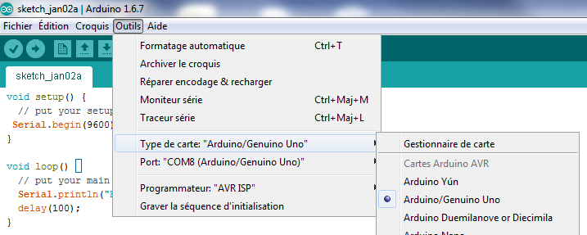

Port : choisir un des ports COM qui émule une interface RS232, à côté du port COM on doit avoir le type de carte affiché (Uno dans notre cas)

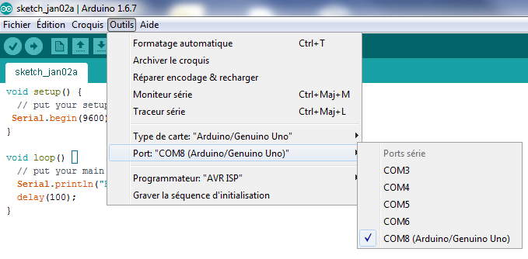

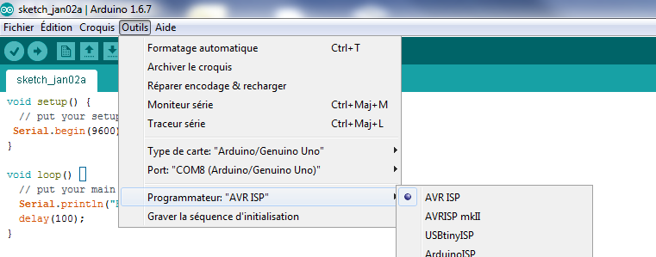

Interface Raspberry / Arduino
Les deux cartes sont munies de différentes solutions d’interface : USB, 2IC et SPI. Pour ma part j’ai choisi la SPI.
Voici tout d’abord le câblage utilisé :

Les deux tableaux ce dessous indiquent quel port est connecté à quoi, ils font référence au tableau général des ports disponible ICI.

Côté Raspberry :

Arduino
10 | 12 | 13 | 14
10 | 11 | 12 | 13 | Gnd
SS | MOSI | MISO | SCLK

Côté Arduino :

Raspberry
10 | 11 | 12 | 13
10 | 12 | 13 | 14 | Gnd
SS | MOSI | MISO | SCLK

Donc ici on a par exemple le port n° 13 (notation WiringPi) du Raspberry connecté au port 12 de l’Arduino.
A noter que les deux cartes doivent être reliées à la masse, les deux bornes Gnd doivent être reliées ensembles.

Le châssis
Le châssis est une plateforme de développement 4 roues, cette plateforme du fabriquant DFRobot est disponible sur différents site, pour ma part j’en ai fait l’acquisition, comme la majorité des kits sur le site de RobotShop.
Lien : RB-Dfr-67

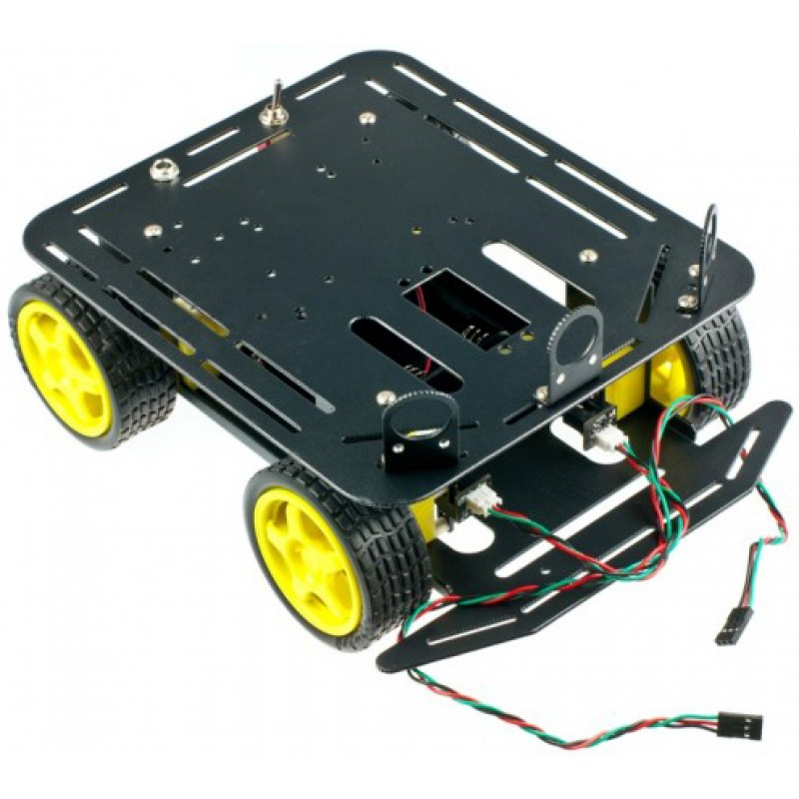
Comme on peut le voir le kit est directement livré avec les moteurs, les roues et les roues encodeuses, le tout est a assembler soi-même, une vidéo montre comment y parvenir. Le châssis ne comporte pas système de direction. Pour le faire pivoter il faut piloter indépendamment les deux roues de gauches des deux roues de droites, à la manière d’un char.

Les moteurs

Le châssis est livré avec 4 moteurs, chaque moteur est muni d’un réducteur avec un axe sur lequel la roue vient se fixer. Les moteurs sont contrôlés deux par deux par la carte de puissance.
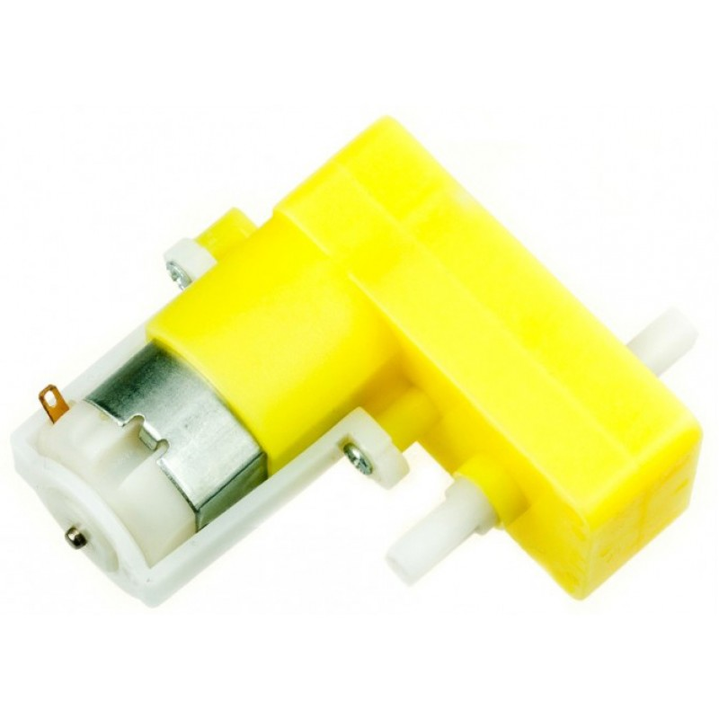

Les roues encodeuses

Les roues encodeuses sont livrées avec le châssis et sont à fixer sur l’axe du moteur, elles permettront de capter les tours de l’axes et donc par extension le nombre de tour de roues et par là même la distance parcourue par le robot. Ce système à l’avantage d’être simple même si sa précision laisse à désirer, notamment dans le cas où les roues patinent…
Les deux roues avant sont munies de ce système qui capte à l’aide d’une diode le passage ou non de la lumière dans les trous de la roue. A chaque changement d’état le Raspberry en est informé sur un des GPIO et compte le nombre de ticks. Connaissant le nombre de ticks correspondant à une rotation complète ainsi que la circonférence de la roue on peut en déduire la distance parcourue.

Les roues en codeuses sont branchées sur le Raspberry de cette façon :

Roue encodeuse gauche
0
Sig | 5v | gnd

Roue encodeuse droite
21
Sig | 5v | gnd

Pour retrouver l’emplacement des ports sur le Raspberry, se référer au schéma des ports ICI.

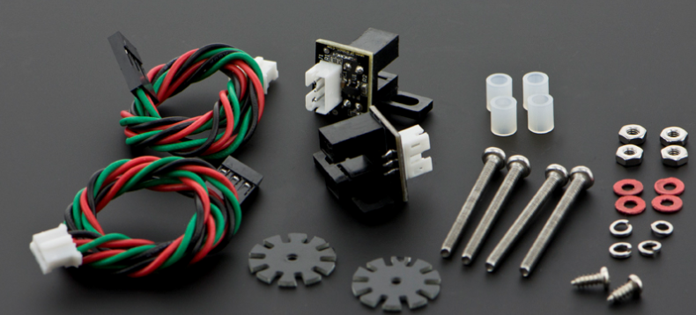

Le principe est de programmer un fonction de callback sur les ports GPIO, de ce fait le Raspberry est averti à chaque tick ce qui permet de les compter.

Code C sur le Raspberry :

#include <stdio.h>
#include <wiringPi.h>

#define tick_axes 10 // number of ticks to complete a turn
#define bot_wheel_circ (6.5*M_PI/10) // number of cm for a tick (6.5 is the wheel diameter)

float bot_wheel_l; // number of cm for the lef wheel
float bot_wheel_r;// number of cm for the right wheel
// call back function to count the ticks
// left wheel
void interupt_p0 (void)
{
bot_encoder_l++;
bot_wheel_l+=bot_wheel_circ;
}

// right wheel
void interupt_p21 (void)
{
bot_encoder_r++;
bot_wheel_r+=bot_wheel_circ;
}

int bot_init()
{
wiringPiSetup();
bot_encoder_l=0;
bot_encoder_r=0;
bot_wheel_l=0;
bot_wheel_r=0;
wiringPiISR(0,INT_EDGE_RISING,&interupt_p0); // set interupt to count the ticks of the left wheel
wiringPiISR(21,INT_EDGE_RISING,&interupt_p21); // set interupt to count the ticks of the right wheel
return 1;
}

Les variables globales bot_wheel_l et bot_wheel_r sont incrémentées automatiquement du nb de cm parcourrus.

Les servomoteurs

V_BOT utilise deux servomoteurs permettant le pivotement horizontal et vertical d’une plateforme sur laquelle la une caméra est fixée. Les deux servomoteurs sont assemblés sur un kit tourelle de Lynxmotion.
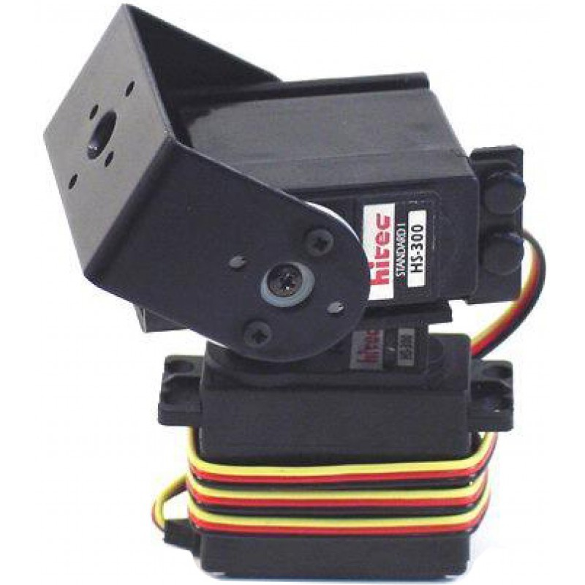

RB-Lyn-74

Le châssis n’est pas livré avec ce kit mais il comporte un emplacement prévu pour fixer l’ensemble.
Le Raspberry ne pilote pas directement les servomoteurs mais passe via l’interface SPI de la carte de puissance pour donner les ordres de rotation.

L’alimentation

Alimentation des cartes

V_BOT comporte deux sources d’alimentation, une pour le Raspberry et une autre pour la carte de puissance. Le châssis est livré avec un bloc permettant de fixer 5 piles de type AA, sur V_BOT j’ai préféré l’utilisation d’un bloc de batterie rechargeable 7.2 V 1600 mAh Ni-MH de Lynxmotion pour l’alimentation de la carte de puissance. Ce qui évite de devoir retirer les piles pour recharger.

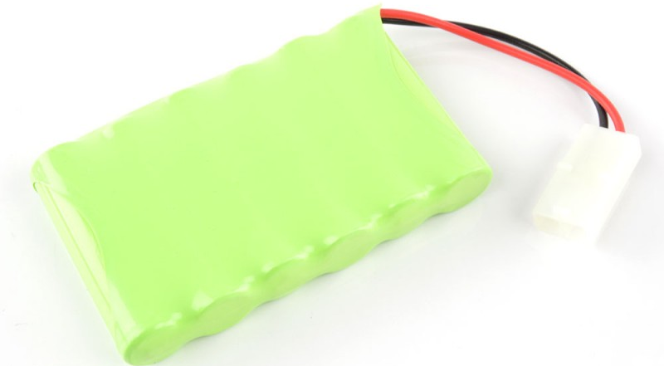

Pour l’alimentation du Raspberry il s’agit d’une batterie externe TeckNet PowerBank 9000mAh de 5V/3.1A. Cette batterie à l’avantage de pouvoir être rechargée en cours d’utilisation et de pouvoir être déconnecté de la source d’alimentant sous provoquer d’arrêt du Raspberry. C’est le même principe qu’un ordinateur portable de bureau.

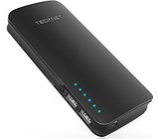

Alimentation des composants
Les composants branchés sur l’Arduino utilisent l’alimentation 5V de la carte, celle-ci fournie pour chaque ports la connectique masse et +5V pour l’utiliser ce qui évite de monter soi-même un câblage d’alimentation.
En revanche ce n’est pas le cas pour le Raspberry. Pour résoudre le problème du nombre de ports d’alimentation j’ai utilisé une plaque d’essai sans soudure j’ai utilisé une partie de le +5v et l’autre partie pour la masse.
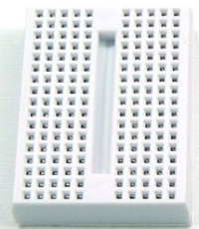

Les télémètres
V_BOT comporte trois sonars permettant de capter la distance entre le robot et un obstacle potentiel. Les sonars sont placés devant, à gauche et à droite. Les trois sonars sont identiques et pilotés directement depuis le Raspberry. Il s’agit du module sonar HC-SR04 Ultra01+.

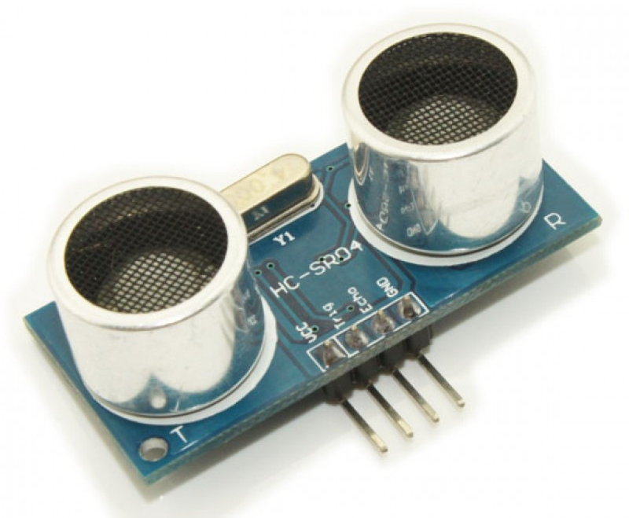
RB-Elf-143

Le câblage est le suivant :

Sonar avant
 | 25 | 24
5v | Trig | Echo | Gnd

Sonar de gauche
 | 22 | 23
5v | Trig | Echo | Gnd

Sonar de droite
 | 4 | 5
5v | Trig | Echo | Gnd

Pour retrouver l’emplacement des ports sur le Raspberry, se référer au schéma des ports ICI.

Le sonar est composé d’une borne trigger permettant l’envoi d’un ultrason qui rebondit sur l’obstacle puis est capté par la borne Echo. Pour connaitre la distance il faut mesurer le temps entre l’émission de l’ultrason sa réception sur la borne Echo puis connaissant la vitesse du son on détermine la distance parcourue par le son que l’on divise par deux puisqu’il y a l’aller et le retour.

Code C sur le Raspberry :

#include <stdio.h>
#include <wiringPi.h>

#define bot_front_sonar_trigger 25
#define bot_front_sonar_echo 24

int bot_init()
{
wiringPiSetup();
// sonar
pinMode(bot_front_sonar_trigger,OUTPUT);
pinMode(bot_front_sonar_echo,INPUT);
digitalWrite(bot_front_sonar_trigger,HIGH);
return 1;
}

int bot_get_front_distance(void)
{
long int start=0;
digitalWrite(bot_front_sonar_trigger, HIGH);
delayMicroseconds(20);
digitalWrite(bot_front_sonar_trigger, LOW);
while (digitalRead(bot_front_sonar_echo)==LOW);
start = micros();
while (digitalRead(bot_front_sonar_echo)==HIGH);
return (micros()-start)/58;
}

Capteur de son

V_BOT est muni de deux capteurs de Son DFRobot, un orienté à gauche et l’autre orienté à droite. Ils sont reliés à la carte de puissance sur les ports analogiques.

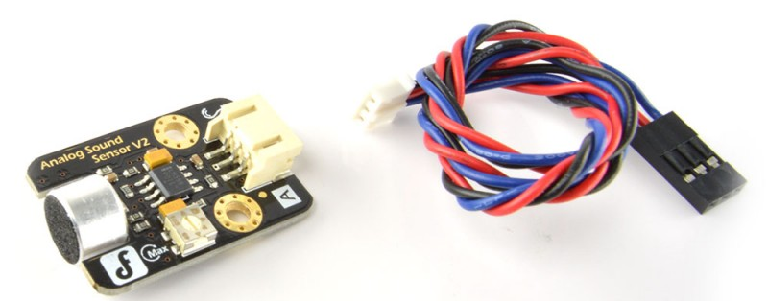
RB-Dfr-38

Capteur de lumière
V_BOT est équipé de deux photorésistances. Elles sont connectées directement sur la carte de puissance qui dispose de ports de lecture analogiques.

Capteur de Lumière DFRobot
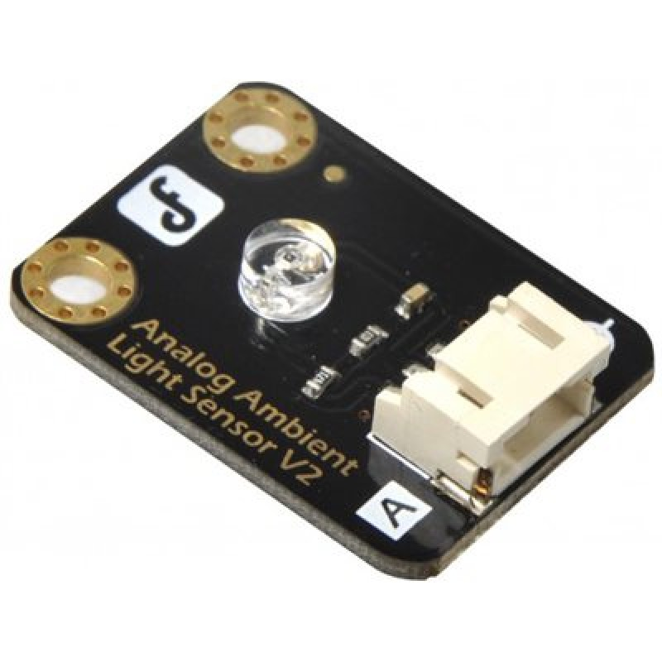
RB-Dfr-25

Module Infra-Rouge
V_BOT est équipé d’une diode permettant la réception de signaux Infra Rouge. La diode est branchée directement sur un des ports du Raspberry. Pour l’utiliser il faut installer la librairie LIRC. Le kit infra rouge est alors considéré comme un driver linux. Depuis le code C la librairie permet l’utilisation d’un client LIRC pour la lecture et de décodage des signaux. Un programme lancé en ligne de commande permet le mappage des signaux infra rouge avec les touches de la télécommande.

Kit Infrarouge Pour Arduino
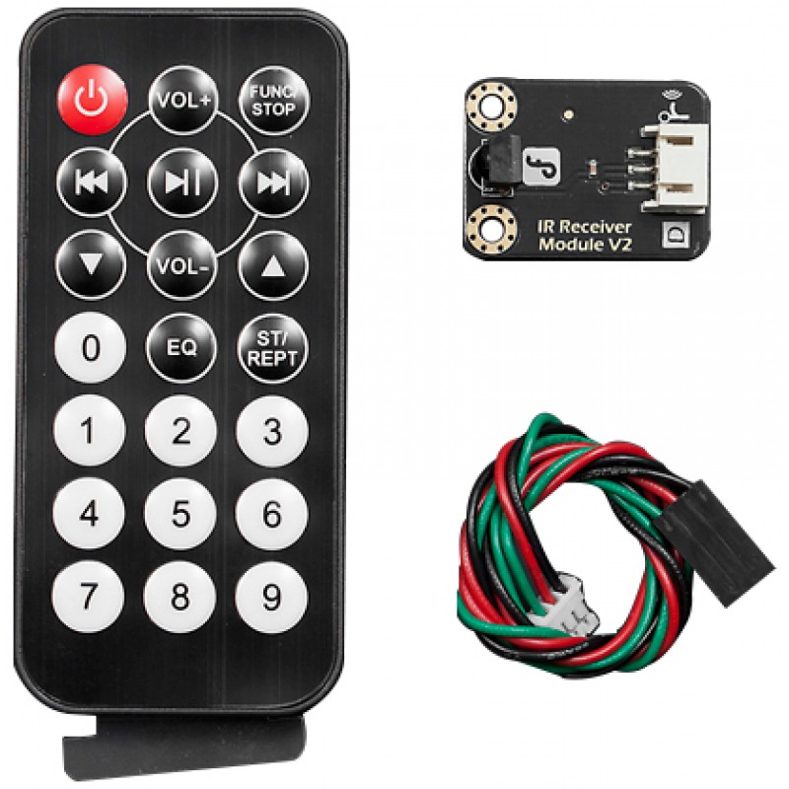
RB-Dfr-92

Caméra
Module de Caméra Raspberry Pi
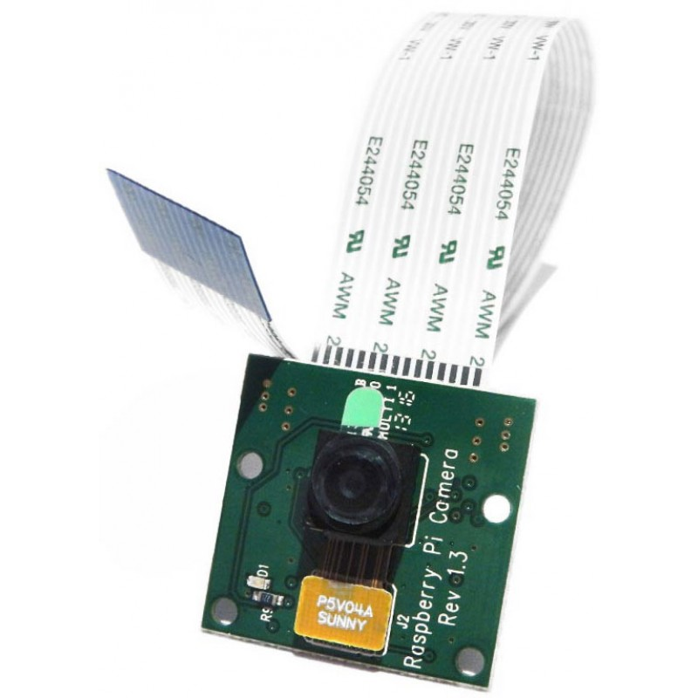
RB-Ras-01

Compas
V_BOT est équipé d’un module Boussole 3 Axes HMC5883L Parallax.

RB-Plx-256

Simulateur
Comme il n’est pas forcément aisé de tester les programmes dans le robot directement, j’ai opté pour le développement d’un simulateur. Celui me permet d’écrire et de tester le programme avant de le compiler sur le robot. C’est pratique surtout lorsque l’on teste des programmes de déplacement qui vide rapidement le contenu des batteries du robot. Cela permet aussi de coder même si on pas le robot sous la main, quand on est dans un train par exemple.

Téléchargement

L’ensemble du code source de V_BOT (Arduino, Raspberry et simulateur) se trouve sur ce repository Git:

Https://github.com/cMarsProject/Robot

Liste des composants

Capteur de Son DFRobot RB-Dfr-38
Module Sonar HC-SR04 Ultra01+ RB-Elf-143
Module Boussole 3 Axes HMC5883L Parallax RB-Plx-256
Capteur de Lumière DFRobot RB-Dfr-25
Kit Infrarouge Pour Arduino RB-Dfr-92
Batterie Rechargeable BAT-02 7.2 V 1600 mAh Ni-MH Lynxmotion RB-Sta-10
Harnais De Câblage avec Connecteur Pour Batterie WH-01 RB-Onl-12
Haut-parleur Mince 0.25W RB-Spa-1160
Plateforme de Développement 4 Roues avec Encodeurs DFRobot RB-Dfr-67
Microcontrôleur Romeo V1 Tout-en-un DFRobot (ATMega 328) RB-Dfr-36
Kit Tourelle Pan/Tilt Aluminium Lynxmotion RB-Lyn-74
Module de Caméra Raspberry Pi RB-Ras-01
Raspberry Pi modèle B+ 512MB RAM avec Carte SD 8GB (NOOBS)
Module Mini WiFi USB
TeckNet® PowerBank 9000mAh Batterie Externe Portable avec 5V/3.1A
https://www.amazon.fr/gp/product/B00OYJGQWE/ref=oh_aui_detailpage_o00_s00?ie=UTF8&psc=1

